江南大学实验报告

课程名称： 计算机网络 | 年级：2018级 | 上机日期：2021.5.17
姓名： 王汝宇 | 学号：1033180317 | 班级：计科1803
实验名称： 实验4 VLAN 配置 | 教师：王晓锋 | 成绩：

一、目的及要求

1、掌握 VLAN 的基本工作原理
2、掌握 access 链路端口和 trunk 链路端口的基本配置

二、环境（软、硬件平台）
SecureCRT

三、内容及步骤（包括程序流程及说明）
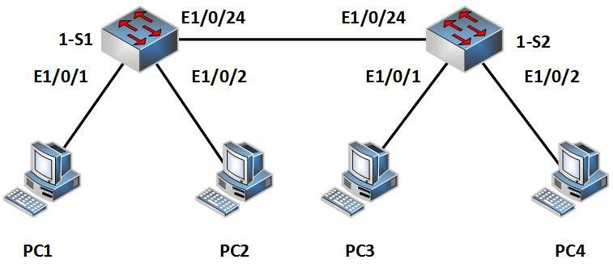
实验任务一：配置 s access 链路端口
本实验任务通过在交换机上配置 access 链路端口而使 PC 间处于不同 VLAN，隔离 PC间的访问，从而使学生加深对 access 链路端口的理解。
步骤一：建立物理连接
按照图 3-1 进行连接，并检查设备的软件版本及配置信息，确保各设备软件版本符合要求，所有配置为初始状态。如果配置不符合要求，请在用户模式下擦除设备中的配置文件，
然后重启设备以使系统采用缺省的配置参数进行初始化。
以上步骤会用到以下命令：
<1-S1>display version
<1-S1>>reset saved-configuration
<1-S1>>reboot
步骤二：配置 PC 机的 IP 地址
PC 机的配置参数如下：
设备名称 IP 地址 网关
PC1 172.16.0.1/24 --
PC2 172.16.0.2/24 --
PC3 172.16.0.3/24 --
PC4 172.16.0.4/24 --
步骤三：PC 机间的连通性测试
使用 Ping 命令测试 4 个 PC 机的连通性，都能相互 ping 通。
步骤四：观察缺省 VLAN
在交换机上查看 VLAN，如下所示：
[1-S1]display vlan
Total 1 static VLAN exist(s).
The following static VLANs exist:
1(default),
[1-S1]dis vlan 1
VLAN ID: 1
VLAN Type: static
Route Interface: configured
Description: VLAN 0001
Name: VLAN 0001
Tagged Ports: none
Untagged Ports:
Ethernet1/0/1 Ethernet1/0/2 Ethernet1/0/3
Ethernet1/0/4 Ethernet1/0/5 Ethernet1/0/6
Ethernet1/0/7 Ethernet1/0/8 Ethernet1/0/9
Ethernet1/0/10 Ethernet1/0/11 Ethernet1/0/12
Ethernet1/0/13 Ethernet1/0/14 Ethernet1/0/15
Ethernet1/0/16 Ethernet1/0/17 Ethernet1/0/18
Ethernet1/0/19 Ethernet1/0/20 Ethernet1/0/21
Ethernet1/0/22 Ethernet1/0/23 Ethernet1/0/24
GigabitEthernet1/0/25 GigabitEthernet1/0/26 GigabitEthernet1/0/27
GigabitEthernet1/0/28
......
从以上输出可知，交换机上的缺省 VLAN 是 vlan 1，所有的端口处于 vlan 1 中；端口的pvid 是 1，且是 access 链路端口类型。
1-S2 交换机上的 VLAN 查看方法与 1-S1 交换机一致。
配置 1-S1：
[1-S1]vlan 2
[1-S1-vlan2]port ethernet 1/0/1
配置 1-S2：
[1-S2]vlan 2
[1-S2-vlan2]port ethernet 1/0/1
在交换机上查看有关 vlan 2 的信息，如下所示：
[1-S1]display vlan
Total 2 VLAN exist(s).
The following VLANs exist:
1(default), 2,
[1-S1]display vlan 2
VLAN ID: 2
VLAN Type: static
Route Interface: not configured
Description: VLAN 0002
Name: VLAN 0002
Tagged Ports: none
Untagged Ports:
Ethernet1/0/1
步骤五：测试 VLAN 间的隔离
通过 ping 命令来测试处于不同 VLAN 间的 PC 能否互通。
用 ping 命令来测试到 PC 的互通性。其结果应该是 PC1 与 PC2 不能互通，PC3 和 PC4不能互通；PC1 与 PC3 不能互通；PC2 与 PC4 能互通。证明不同 VLAN 之间不能互通，连接在同一交换机上的 PC 被隔离了。

实验任务二：配置 k trunk 链路端口
本任务是在交换机间配置trunk链路端口，来使同一VLAN中的PC能够跨交换机访问。通过本实验，学生应该能够掌握 trunk 链路端口的配置及作用。
步骤一：跨交换机 VLAN 互通测试
在上个实验中，PC1 和 PC3 都属于 vlan 2。在 PC1 上使用 ping 命令来测试于 PC3 能否互通。其结果应该不能，如下所示：
C:\Documents and Settings\Administrator>ping 172.168.0.3
Pinging 172.168.0.3 with 32 bytes of data:
Destination host unreachable.
Destination host unreachable.
Destination host unreachable.
Destination host unreachable.
Ping statistics for 172.168.0.3:
Packets: Sent = 4, Received = 0, Lost = 4 (100% loss),
PC1 与 PC3 之间不能互通。因为交换机之间的端口 Ethernet 1/0/24，是 access 链路端口，且属于 vlan 1，不允许 vlan 2 的数据帧通过。要想让 vlan 2 数据帧通过 Ethernet 1/0/24，需要设置端口为 trunk 链路端口。
步骤二：配置 trunk 链路端口
在 1-S1 和 1-S2 上配置端口 Ethernet 1/0/24 为 trunk 链路端口。
[1-S1]interface Ethernet 1/0/24
[1-S1-Ethernet1/0/24]port link-type trunk
[1-S1-Ethernet1/0/24]port trunk permit vlan all
[1-S2]interface Ethernet 1/0/24
[1-S2-Ethernet1/0/24]port link-type trunk
[1-S2-Ethernet1/0/24]port trunk permit vlan all
查看配置好的端口信息：
[1-S1-Ethernet1/0/24]dis this
#
interface Ethernet1/0/24
port link-mode bridge
port link-type trunk
port trunk permit vlan all
#
return
配置完成后，查看 vlan 2 信息：
[1-S1]dis vlan 2
VLAN ID: 2
VLAN Type: static
Route Interface: not configured
Description: VLAN 0002
Name: VLAN 0002
Tagged Ports:
Ethernet1/0/24
Untagged Ports:
Ethernet1/0/1
可以看到，vlan 2 中包含了端口 Ethernet 1/0/24，且数据帧是以带有标签的形式通过端
口的。
配置完成后，查看交换机接口信息：
[1-S1]display interface Ethernet 1/0/24
….
Allow jumbo frame to pass
PVID: 1
Mdi type: auto
Port link-type: trunk
VLAN passing : 1(default vlan), 2
VLAN permitted: 1(default vlan), 2-4094
Trunk port encapsulation: IEEE 802.1q
….
从以上信息可知，端口的 pvid 值是 1，端口类型是 trunk，允许所有的 vlan（1~4096）通过，但实际上时 vlan 1 和 vlan 2 能够通过此端口。1-S2 上 vlan 和端口 Ethernet 1/0/24 的信息与此类似。
步骤三：跨交换机 VLAN 互通测试
在 PC1 上用 ping 命令来测试于 PC3 能否互通。其结果应该是能够互通，如下所示：
C:\Documents and Settings\Administrator>ping 172.16.0.3
Pinging 172.16.0.3 with 32 bytes of data:
Reply from 172.16.0.3: bytes=32 time<1ms TTL=128
Reply from 172.16.0.3: bytes=32 time<1ms TTL=128
Reply from 172.16.0.3: bytes=32 time<1ms TTL=128
Reply from 172.16.0.3: bytes=32 time<1ms TTL=128
Ping statistics for 172.16.0.3:
Packets: Sent = 4, Received = 4, Lost = 0 (0% loss),
Approximate round trip times in milli-seconds:
Minimum = 0ms, Maximum = 0ms, Average = 0ms

四、运行结果

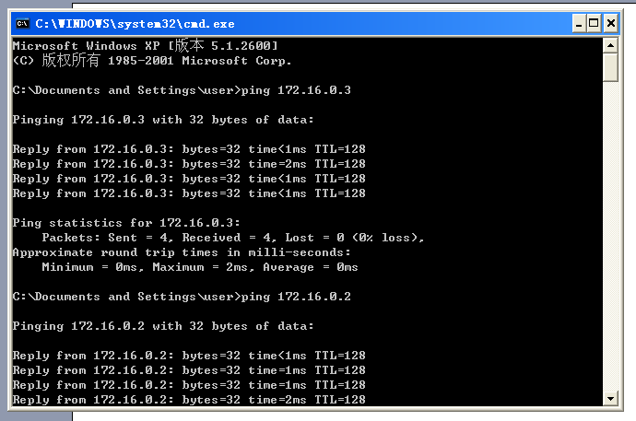
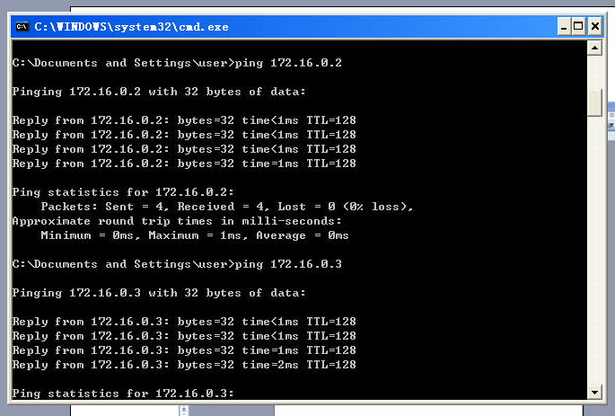
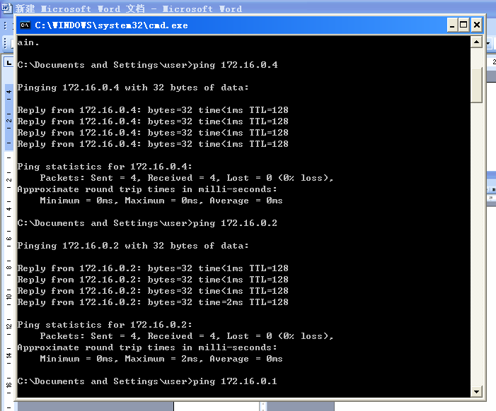
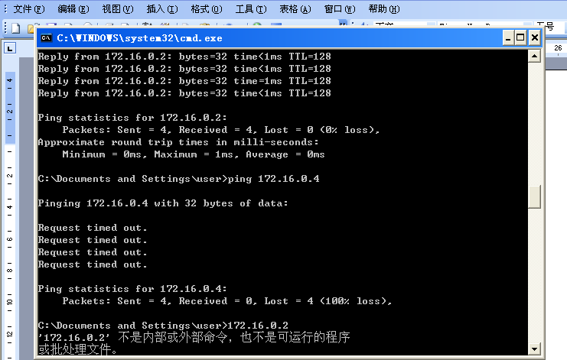
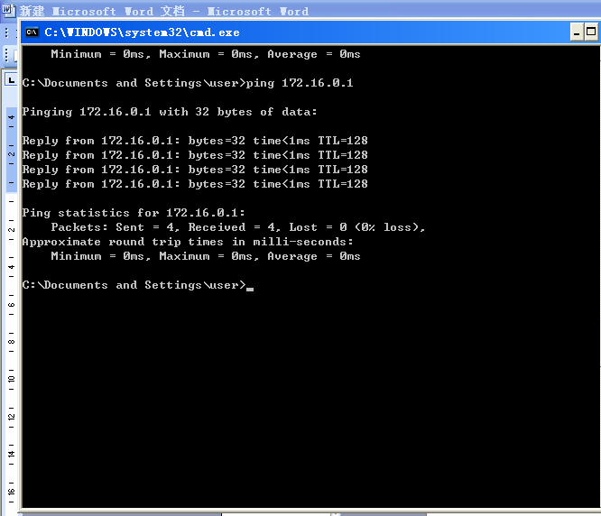

五、问题及心得
通过本次实验，我掌握了 VLAN 的基本工作原理，掌握了 access 链路端口和 trunk 链路端口的基本配置。

